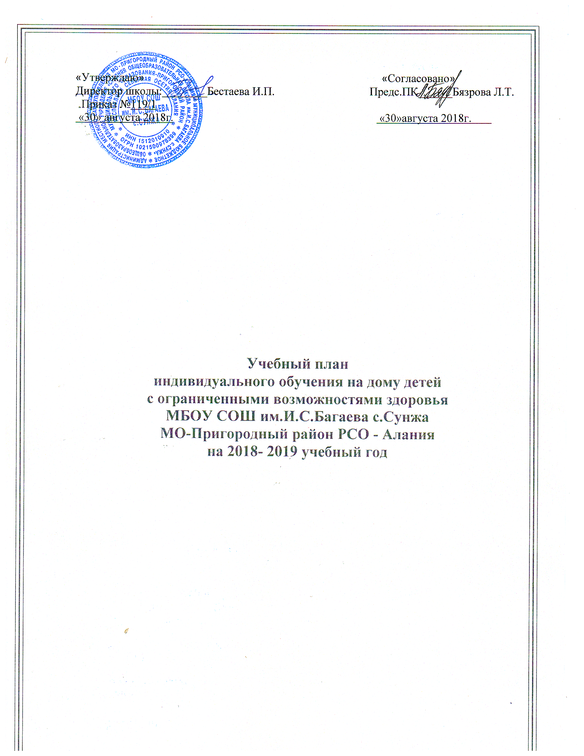

Пояснительная записка
Учебный план для индивидуального обучения детей с ограниченными возможностями здоровья и детей-инвалидов, обучающихся на дому разработан на основании:
- закона «Об образовании в Российской Федерации» от 29 декабря 2012 г. № 273-ФЗ;
- санитарно-эпидемиологических требований к условиям и организации обучения в общеобразовательных учреждениях СанПиН 2.4.2.2821-10, утвержденными постановлением Главного государственного санитарного врача Российской Федерации от 29 декабря 2010 г. № 189;
- федерального государственного образовательного стандарта начального общего образования (утвержден приказом Минобрнауки России от 06.10.2009 г. № 373);
- федерального государственного образовательного стандарта основного общего образования (утвержден приказом Минобрнауки России от 17.12.2010 г. № 1897, зарегистрирован в Минюсте России 01.02.2011 г., регистрационный номер 19644);
- постановления Правительства РФ от 18.07.1996 № 861 "Об утверждении Порядка воспитания и обучения детей-инвалидов на дому и в негосударственных образовательных учреждениях";
- письма Минобразования России от 28.02.2003 № 27/2643-6 "О методических рекомендациях по организации деятельности образовательных учреждений надомного обучения";
- письма МНО РСФСР от 14.11.1988 № 17-235-6 "Об индивидуальном обучении больных детей на дому по предметам, входящим в учебный план школы, по заявлению родителей и решению администрации образовательного учреждения";
- письма Минпроса РСФСР от 08.07.1980 № 281-М, Минздрава РСФСР от 28.07.1980 17-13-186 "О Перечне заболеваний, по поводу которых дети нуждаются в индивидуальных занятиях на дому и освобождаются от посещения массовой школы";
- устава муниципального бюджетного общеобразовательного учреждения «Средняя общеобразовательная школа им.И.С.Багаева с.Сунжа».
- основной образовательной программы начального общего образования муниципального бюджетного общеобразовательного «Средняя общеобразовательная школа им.И.С.Багаева с.Сунжа».

- положения «Об организации индивидуального обучения больных детей на дому»
Учебный план МБОУ «Средняя общеобразовательная школа им.И.С.Багаева с.Сунжа» для индивидуального обучения на дому детей с ограниченными возможностями здоровья и детей-инвалидов на 2017 - 2018 учебный год рассчитан на детей, обучающихся на дому по программам начального общего, основного общего и среднего общего образования
Учебный план для детей с ОВЗ и детей-инвалидов, обучающихся определяет рекомендуемый объем учебной нагрузки детей-инвалидов, перечень учебных предметов; распределяет учебные предметы и курсы по классам и учебным годам.
Общая максимальная нагрузка в неделю для учащихся:
- 1-4 классы – 8 часов в неделю
- 5-8 классы – 10 часов в неделю
- 9 классы – 11 часов в неделю
- 10-11 классы – 12 часов в неделю

Учебный план МБОУ СОШ № им.И.С.Багаева с.Сунжа предусматривает следующий режим организации учебно-воспитательного процесса:
- 4-летний срок освоения общеобразовательных программ начального общего образования для 1-4 классов;
- 5-летний срок освоения общеобразовательных программ основного общего образования для 5-9 классов;
- 2-летний срок освоения общеобразовательных программ среднего (полного) общего образования для 10-11 классов.
Продолжительность учебного года:
- 1 класс – 33 учебные недели;
- 2 – 11 классы – не менее 34-35 учебных недель.
Учебный год представлен учебными четвертями.
учебный план начального общего образования составлен с учетом решения двух основных задач:
1. Сформировать основы функциональной грамотности и основные умения и навыки учения и общения;
2. Как можно полнее корригировать отставание в развитии обучающихся, ликвидируя, пробелы в знаниях и представлениях об окружающем мире, характерные для этих обучающихся, и преодолеть недостатки, возникшие в результате нарушенного развития, включая недостатки мыслительной деятельности, речи, моторики, пространственной ориентировки, регуляции поведения и др.
Учебный план представлен следующими предметами: русский язык - 2 часа, литературное чтение – 1часа, математика - 2час, окружающий мир- 1 час, осетинский язык и литература 2часа.
Особое внимание обращается на развитие речи как средства общения и как способа коррекции мыслительной деятельности.
Математика обеспечивает формирование доступных учащимся математических знаний и умений, их практического применения в повседневной жизни.
Естественные науки обеспечивают развитие любознательности и повышение интереса к окружающему миру.

Учебный план основного общего образования предусматривает овладение знаниями в объеме базового ядра обязательных учебных курсов, единых для общеобразовательных учреждений Российской Федерации.
В учебном плане школы выделены часы для ведения следующих обязательных общеобразовательных дисциплин:

Русский язык – 2 часа
Литература – 1 час
Математика- 2часа.
География– 1 час
Родной язык - 1час
Родная литература- 1час.
Биология-2часа
География -1час

Учебный план среднего общего образования предусматривает овладение знаниями в объеме базового ядра обязательных учебных курсов, единых для общеобразовательных учреждений Российской Федерации.
В учебном плане школы выделены часы для ведения следующих обязательных общеобразовательных дисциплин:

Русский язык – 2 часа
Литература – 1 час
Математика- 2часа.
биология– 2 час
Химия - 2часа
Родной язык - 1час
Родная литература- 1час.
История-1час
Общество-час

Для формирования знаний и полноценных представлений об окружающем мире, родном крае введен предмет: география - 1 час
Максимальная недельная нагрузка не превышает максимально допустимую, а количество часов, определяемое учебным планом, предусматривает усвоение учебных программ, обеспечивающих государственный образовательный стандарт. Состояние здоровья обучающегося с ОВЗ не позволяет проводить в неделю больше 8 часов.

Учебный план обучения на дому детей-инвалидов и детей
с ограниченными возможностями здоровья
2018-2019учебный год (5,7класс)
Предметные области | Учебные  предметы  Классы | Количество часов в неделю
 |  | 5 | 6 | 7 | 8
Обязательная часть
Филология | Русский язык | 2 |  | 2
 | Литературное чтение | 1 |  | 1
 | Иностранный язык
Математика и информатика | Математика | 2 |  | 2
Обществознание и естествознание | биология | 2 |  | 2
 | география |  |  | 1
НРК | Осетинский язык | 1 |  | 1
 | Осетинская литература | 1 |  | 1
Итого минимальное количество часов в неделю

Учебный план обучения на дому детей-инвалидов и детей
с ограниченными возможностями здоровья
2018-2019учебный год (10класс)
Предметные области | Учебные  предметы  Классы | Количество часов в неделю
 |  | 10кл.
Обязательная часть
Филология | Русский язык | 2
 | Литературное чтение | 1
 | Иностранный язык
Математика и информатика | Математика | 2
Обществознание и естествознание | биология | 2
 | Химия | 2
 | история | 1
 | Общество | 1
НРК | Осетинский язык | 1
 | Осетинская литература | 1
Итого минимальное количество часов в неделю |  | 13

